程序设计实践3

文
档
报
告

学 院 智能与计算学部
年 级 2017级
班 级 3班
学 号 3017218126
姓 名 郭嘉琦
2019 年 6 月 8 日


程序设计实践3文档报告

题目：科学计算器

学院名称 智能与计算学部
专 业 软件工程
学生姓名 郭嘉琦
学 号 3017218126
年 级 2017级
班 级 3班
时 间 2019年 6月8日

目 录
实验名称 1
实验目的 1
实验内容 1
实验步骤 1
实验分析 6

题目1：科学计算器
- 实验目的
能够掌握线性结构的概念、基本操作，选择合理的结构存储数据，选择适当的工具编写程序，掌握多项式运算算法，编写程序实现题目要求。

- 实验内容
编写一个计算器工具，能够实现windows附件中科学型计算器的功能。
教学模式：理解并分析题目需求，查找资料，设计数据结构和算法，选择最优算法和编程工具。
知识点：线性结构的使用，栈和队列的使用，多项式计算
能力：能够掌握线性结构的概念、基本操作，选择合理的结构存储数据，选择适当的工具编写程序，掌握多项式运算算法，编写程序实现题目要求。

- 实验步骤
为了计算器的美观和易用，选择Android。底层功能由Java实现，主要分为两个部分：计算器页面和计算接口。
程序结构入下：
拥护在计算器的tvNow中输入math表达式，ScienceCalculator调用cal方法。传入math表达式，精度，角度制。预处理math，去掉空格，替换π，e。计算pow运算并替换math相应的部分。计算剩下的科学运算符：sin，cos，tan，ln，log，√并且替换。获得可用的BaseCalculator计算的math，BaseCalculator调用的cal方法，BigDecimal格式化处理运算结果。将运算结果现实的tvNow，至此完成计算。
计算器页面
- 按钮设计：
数字0 ~ 9 ，小数点
简单运算符 + - ×÷ =
删除键 DEL
清空键 CLR
弧度制角度制转化 RAD/DEG
π e （ ）
科学运算符 （由INV控制）
① sin cos tan ln log ！^ √ %
② 反三角函数sin-1， cos-1， tan-1 e^x 10^x x^2
- 页面
包含控件：
① 文本框TextView：tvNow，tvPast分别显示当前和过去的运算过程；
② 功能Button: btn_save, btn_copy, btn_clear 用于保存，赋值，清空tvPast中运算过程
③ 数字Button：0-9，小数点
④ 基本运算符Button： + - × / ( ) =
⑤ 科学运算符
sin，cos，tan，√x，e，π，1/x，ln，log，x²，e^{x}，x^{y}
⑥ 基本Button：btn_del 退格，btn_clc清空当前math
⑦ 文本框切换tvRad，tvDeg实现弧度制和角度制的切换
⑧ 精度选择器 NumberPicker
成员常量
① final int DEG = 0 角度制
② final int RAD = 1 弧度制
成员变量
① String mathPast 存储过去的运算过程
② mathNow 用于存储当前的运算过程，即用户正在输入的部分
③ int precision 设置默认精度为6位小数，
通过NumberPicker返回用户设置的精度值
④ int equal_flag 设置flag值判断是否需要清空mathNow进行新的运算
⑤ ScienceCalculator scienceCalculator 实例化一个科学计算器
⑥ int angle_metric 角度制参数，默认为DEG

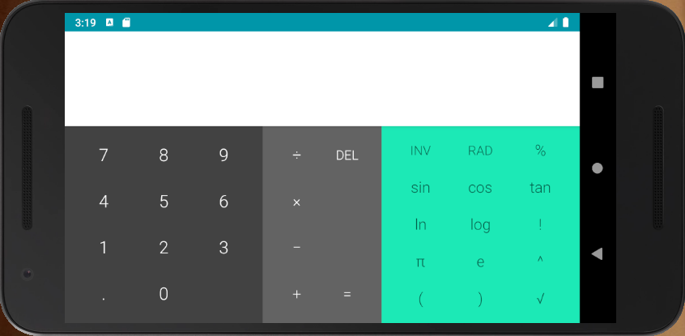
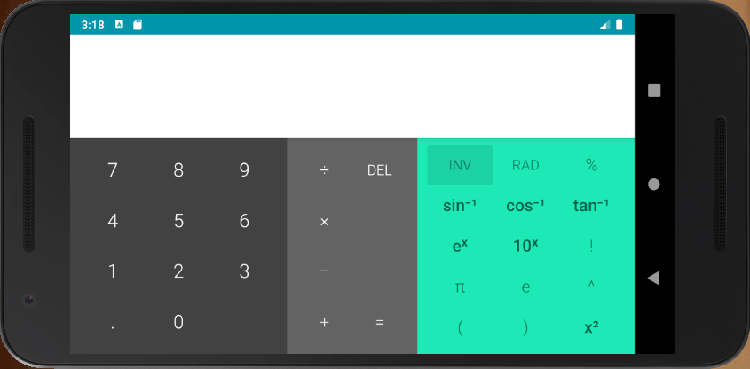

计算接口
- LandActivity.java
- 初始化tvPast
① 设置 setMovementMethod(ScrollingMovementMethod.getInstance()) 方法使内容自动滚动到最新的一行；
② 设置 setTextIsSelectable(true) 即可实现文本框的长按复制功能；
- 初始化数字按钮：0-9，小数点
① btn_0
- 设置flag值判断是否需要清空mathNow进行新的运算。
- mathNow长度为0，添加0；
- mathNow长度为1，若当前char为0，不加0，当前char为1-9，添加0
- mathNow>1，倒数第二个char不是数字，最后一个char是0，则不添加0
- 除此之外，添加0。
② btn_[1-9]
- equal_flag同上
- mathNow长度为0，添加
- mathNow最后一个char是数字，运算符，(，小数点，添加
- 其他情况不加
③ btn_dot 小数点
- equal_flag同上
- mathNow长度为0，添加”0.”
- mathNow最后一个char是数字，添加”.”
- 其他情况不加
- 初始化基本运算符按钮BaseOperButtons
① btn_add (+) btn_sub (-)
- mathNow为0，添加“+”或“-”
- mathNow最后一个char是数字，双括号，π或者e，可以添加
② btn_mul (×) btn_div (/)
- mathNow不能为0
- mathNow最后一个char是数字，右括号，π或者e，可以添加
③ btn_bracket 括号
- equal_flag同btn_0
- mathNow长度为0，“（”
- mathNow最后是运算符，“（”
- mathNow最后是数字，π，e，若之前有“（”，加“（”；否则加“×（”
- mathNow最后是“）”，加“）”
④ btn_equal =
- 右括号自动补齐（计算mathNow中左右括号的差值）
- mathNow预处理后进行计算（ScienceCalculator中cal方法）
- tvPast添加新的mathPast到文本框
- 获取tvPast属性并滚动到最新一行
- equal_flag 设为1
- 初始化科学云算法
① btn_sin
mathNow长度为0或者最后char是基本运算符，左括号，添加“sin(”
② 除了x²，x^{y} ，其他和btn_sin相同
③ btn x² btn x^{y}，mathNow不为空，且最后字符是数字，右括号，e，π
- 初始化tvDeg，tvRad
点击Deg后，angle_metric 设置为DEG，角度制。
- 初始化精度选择器
最大精度12位，最小0位，默认为6；NumberPicker监听事件将精度之传给成员变量precision。
- 初始化功能Button，btn_save，btn_copy，btn_clear
- 初始化计算器基本Button btn_del（删除mathNow最后char），btn_clc（mathNow=“”）
- SceienceCalculator 接口
- 预处理math，将math中的空格去掉，替换π和e
- pow运算
- 计算剩下的科学计算 sin，cos，tan，ln，log，√
- BaseCalculator运算
- BaseCalculator 接口
运用栈实现四则运算。
- operSet和operMap
字符数组operSet 存 private final char[] operSet = {'+', '-', '×', '/', '(', ')', '#'};
符号作为key，优先级作为value，存入Map operMap
private final Map<Character, Integer> operMap = new HashMap<Character, Integer>() {{
put('+', 0);
put('-', 1);
put('×', 2);
put('/', 3);
put('(', 4);
put(')', 5);
put('#', 6);
}};
- 二维数组operPrior运算符优先级表
//运算符优先级表，operPrior[oper1下标][oper2下标]
private final char[][] operPrior = {
/* (o1,o2) + - × / ( ) # */
/* + */ {'>', '>', '<', '<', '<', '>', '>'},
/* - */ {'>', '>', '<', '<', '<', '>', '>'},
/* × */ {'>', '>', '>', '>', '<', '>', '>'},
/* / */ {'>', '>', '>', '>', '<', '>', '>'},
/* ( */ {'<', '<', '<', '<', '<', '=', ' '},
/* ) */ {'>', '>', '>', '>', ' ', '>', '>'},
/* # */ {'<', '<', '<', '<', '<', ' ', '='},
};
通过getPrior方法可以获取两个运算符优先级比较的结果
- 栈实现四则运算
遍历math表达式，数字进入numStack栈，运算符oper进入operStack栈，oper在入栈时比较其与当前栈顶的优先级：
① “<”: 栈顶oper优先级低，新oper入栈
② “=”: 入栈为右括号，栈顶为左括号，去掉左括号。
③ ”>”: 栈顶oper优先级高，oper出栈，并将num运算结果push进numStack，直到最后栈顶元素为计算结果.

- 实验分析（对作业完成情况的分析，完成了哪些题目要求）
基本完成了Windows附件中科学型计算器的功能，
基本运算+ - * /
科学运算x² x^{y} sin cos tan sin⁻¹ cos⁻¹ tan⁻¹ ln log ! 10^{x} e^{x} ^(幂) √
计算器基本功能：退格 清空，角度和弧度制的转化，查看历史记录
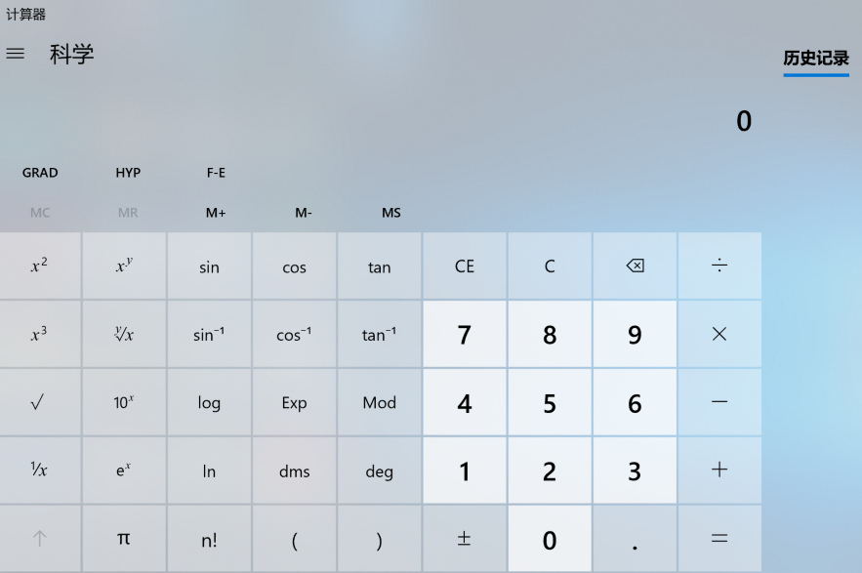

没有完成按键x³，1/x，x开y次方，但是可以根据其他的键进行计算。
没有实现± M+ M- MS。

